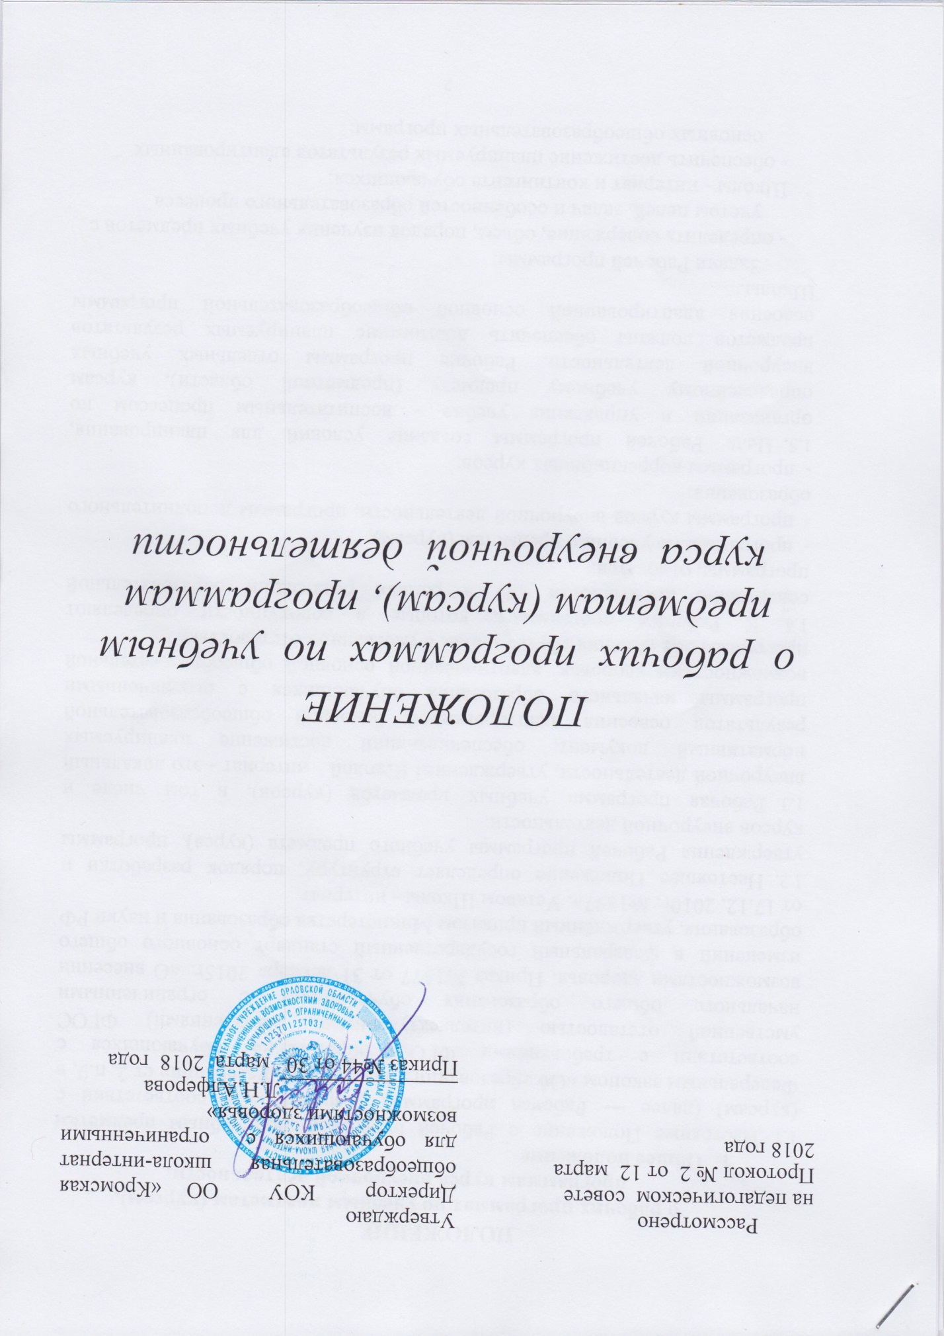

ПОЛОЖЕНИЕ
о рабочих программах по учебным предметам (курсам), программам курса внеурочной деятельности.
- Общее положение
  - .Настоящее Положение о Рабочей программе по учебным предметам (курсам) (далее — Рабочая программа), разработано в соответствии с Федеральным законом «Об образовании в Российской Федерации» ст.2, п.9, в соответствии с требованиями ФГОС образования, обучающихся с умственной отсталостью (интеллектуальными нарушениями) ФГОС начального общего образования обучающихся с ограниченными возможностями здоровья. Приказ №1577 от 31 декабря 2015г. «О внесении изменений в федеральный государственный стандарт основного общего образования, утверждённый приказом Министерства образования и науки РФ от 17.12. 2010г. №1897». Уставом Школы - интернат.
- Настоящее Положение определяет структуру, порядок разработки и утверждения Рабочей программы учебного предмета (курса), программы курсов внеурочной деятельности.
- Рабочая программа учебных предметов (курсов), в том числе и внеурочной деятельности, утвержденная Школой - интернат - это локальный нормативный документ, обеспечивающий достижение планируемых результатов освоения адаптированной основной общеобразовательной программы начального образования обучающихся с ограниченными возможностями здоровья, адаптированной основной общеобразовательной программы образования обучающихся с умственной отсталостью.
- К Рабочим программам, которые в совокупности определяют содержание деятельности ОО в рамках реализации образовательной программы, относятся;
- программы по учебным предметам (курсам);
- программы курсов внеурочной деятельности, программы дополнительного образования;
- программы коррекционных курсов;
- Цель Рабочей программы создание условий для планирования, организации и управления учебно - воспитательным процессом по определенному учебному предмету (предметной области), курсам внеурочной деятельности. Рабочие программы отдельных учебных предметов должны обеспечить достижение планируемых результатов освоения адаптированной основной общеобразовательной программы Школы.
Задачи Рабочей программы:
- определить содержание, объем, порядок изучения учебных предметов с учетом целей, задач и особенностей образовательного процесса
Школы - интернат и контингента обучающихся;
- обеспечить достижение планируемых результатов адаптированных основных общеобразовательных программ.
- Рабочая программа выполняет следующие функции:
- является обязательной нормой выполнения учебного плана в полном объеме;
- определяет содержание образования по учебному предмету;
- обеспечивает преемственность содержания образования по учебному предмету;
- реализует принцип интегративного подхода в содержании образования;
- включает модули регионального предметного содержания;
- создает условия для реализации дифференцированного и деятельностного подхода;
- Разработка Рабочей программы
- Разработка Рабочих программ относится к компетенции ОО и реализуется ею самостоятельно.
- Рабочие программы по учебным предметам, курсам внеурочной деятельности, дополнительному образованию, коррекционным курсам составляются на один учебный год.
- Рабочая программа длительно болеющих детей, обучающихся на дому, составляется на 1 год.
- Проектирование содержания образования на уровне отдельного учебного предмета/ курса осуществляется индивидуально каждым педагогом в соответствии с уровнем его профессионального мастерства, авторским видением дисциплины (образовательной области), типологическими и психофизическими особенностями обучающихся.
- Рабочая программа составляется в двух экземплярах: один является структурным элементом образовательной программы, второй хранится у учителя.
- При составлении, принятии и утверждении Рабочей программы должно быть обеспечено ее соответствие следующим документам:
- федеральному государственному образовательному стандарту образования обучающихся с умственной отсталостью (интеллектуальными нарушениями), федеральному государственному образовательному стандарту начального общего образования обучающихся с ограниченными возможностями здоровья (для обучающихся по данным стандартам):
- примерной программе по учебному предмету (курсу);
- авторской программе, прошедшей экспертизу и апробацию;
- адаптированным основным общеобразовательным программам Школы - интернат;
- учебно-методическому комплексу (учебникам).
- Если в примерной программе не указано распределение часов по разделам и темам, а указано только общее количество часов, учитель в Рабочей программе по предмету (курсу) распределяет часы по разделам и темам самостоятельно, ориентируясь на используемые учебно-методические комплекты и индивидуальные особенности учащихся.
- Рабочая программа является обязательным документом для административного контроля полного освоения содержания учебного предмета учащимися и достижения ими планируемых результатов.
- Учитель может внести коррективы во все структурные элементы примерной программы с учётом особенностей учащихся конкретного класса: определять новый порядок изучения материала, изменять количество часов, отведенных для изучения того или иного раздела, темы; вносить изменения в содержание изучаемой темы, конкретизируя и детализируя дидактические единицы; расширять перечень дидактических единиц, дополнять требования к уровню подготовки учащихся.
- Рабочая программа учебного курса, предмета, дисциплины (модуля) является основой для создания учителем тематического планирования учебного предмета на каждый учебный год.
- Оформление и структура Рабочей программы
- Рабочая программа должна быть оформлена аккуратно, без исправлений выполнена на компьютере.
- Структура Программы является формой представления учебного предмета, курса как целостной системы, отражающей внутреннюю логику opганизации учебного и методического материала, и включает в себя следующие элементы:
- планируемые результаты освоения учебного предмета, курса;
- содержание учебного предмета, курса;
- тематическое планирование с указанием количества часов и основных видов учебной деятельности.
- Структура рабочей программы курсов внеурочной деятельности включает в себя:
- планируемые результаты освоения курса внеурочной деятельности;
- содержание курса внеурочной деятельности; с указанием форм организации и видов деятельности;
- тематическое планирование, с указанием количества часов, отводимых на освоение каждой темы и указанием основных видов внеурочной деятельности.
Элементы Рабочей программы | Содержание элементов Рабочей программы
1.Титульный лист | - полное наименование ОО;  - гриф принятия, утверждения Рабочей программы;  - название учебного предмета, для изучения которого написана программа;  - указание класса, где реализуется Рабочая программа;  - фамилия, имя и отчество учителя, составителя Рабочей программы;  - название населенного пункта;  - год разработки Рабочей программы
2. Планируемый результат освоения учебного предмета, курса внеурочной деятельности и др. | Представляет собой описание результатов обучения. Должен соответствовать требованиям. сформулированным в федеральном государственном стандарте образования обучающихся с умственной отсталостью. ФГОС начального общего образования обучающихся с ОВЗ примерной (типовой) учебной программе, особенностям психофизического развития, исходя из зоны ближайшего развития.
3. Содержание учебного курса Рабочей программы. | Включает краткое описание каждой темы (3-4 предложения). Изложение учебного материала в заданной последовательности предусматривает конкретизацию всех дидактических единиц  содержания. Содержание каждого раздела, темы (по необходимости, в соответствии с педагогической целесообразностью) дополняется содержанием регионального компонента. В этом же разделе можно указать содержание контрольных, самостоятельных, лабораторно-практических и практических занятий учащихся.
4. Тематическое  планирование с указанием  количества часов и  основных видов  учебной  деятельности. | Оформляется в виде таблицы и может содержать разделы:  - перечень разделов, тем и последовательность их изучения;  - количество часов на изучение каждого раздела и каждой темы;  - виды учебной деятельности.
3.4. Рабочие программы по предметам, длительно-болеющих детей на дому составляются в соответствии с требованиями п.3.2.
- Рассмотрение и утверждение Рабочей программы.
  - .Разработка и утверждение Рабочей программы по учебному предмету (курсу), курсу внеурочной деятельности и др. относится к компетенции Школы - интернат и реализуется ей самостоятельно.
- Рабочая программа учебного предмета, курса рассматривается на ШМО, Методическом Совете, принимается на заседании педагогического совета, утверждается руководителем Школы - интернат в начале (сентябре) текущего учебного года.
4.0. При несоответствии Рабочей программы установленным требованиям, директор Школы - интернат накладывает резолюцию о необходимости доработки с указанием конкретного срока.
- Решение о внесении изменений в Рабочие программы рассматривается и принимается на педагогическом совете Школы - интернат, утверждается директором ОО.
- Утвержденные Рабочие программы являются составной частью основной образовательной программы Школы - интернат, входят в обязательную нормативную Локальную документацию Школы - интернат, публикуются на официальном сайте Школы - интернат.
- Администрация осуществляет контроль реализации Рабочих программ в соответствии с планом внутри школьного контроля.
- Школа - интернат несет ответственность в соответствии с действующим законодательством в образовании за реализацию не в полном объеме образовательных программ в соответствии с учебным планом и календарным учебным графиком.
- В течение учебного года в виду производственной необходимости (карантин, морозы, болезнь педагогов и т.д.) может быть произведена корректировка рабочей программы.
- Делопроизводство
  - .Администрация осуществляет систематический контроль за выполнением Рабочих программ, их практической части, соответствием записей в классном журнале, содержанию Рабочих программ по итогам каждого учебного периода (четверти, года).
- В случае невыполнения Рабочей программы, по итогам проверки, учитель фиксирует необходимую информацию в листе корректировки в конце каждого полугодия.

